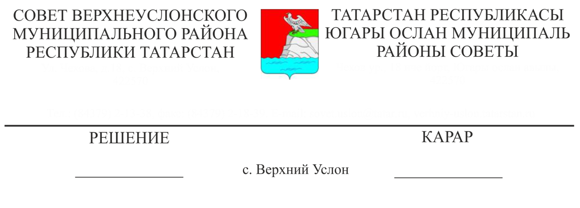
Об итогах реализации муниципальной программы профилактики терроризма и экстремизма в Верхнеуслонском муниципальном районе на 2018-2020 годы

Заслушав информацию руководителя аппарата Совета Верхнеуслонского муниципального района Л.Н. Никитиной об итогах реализации муниципальной программы профилактики терроризма и экстремизма в Верхнеуслонском муниципальном районе на 2018-2020 годы,
Совет
Верхнеуслонского муниципального района
решил:
- Информацию об итогах реализации муниципальной программы профилактики терроризма и экстремизма в Верхнеуслонском муниципальном районе на 2018-2020 годы принять к сведению
- Исполнительному комитету Верхнеуслонского муниципального района принять меры по реализации мероприятий в полном объеме.
- Антитеррористической комиссии Верхнеуслонского муниципального района:
- провести мониторинг политических, социально-экономических и иных процессов, оказывающих влияние на ситуацию в сфере противодействия терроризму и принять дополнительные меры, направленные на устранение причин выявленных рисков;
- Контроль за исполнением данного решения возложить на постоянную комиссию Совета Верхнеуслонского муниципального района по социально-культурным вопросам и делам молодежи.

Председатель Совета,
Глава Верхнеуслонского
муниципального района М.Г. Зиатдинов

